Викторина с ответами по экологии «В мире животных»

Вопросы:

1) Какие ноги у жирафа длиннее - передние или задние?
2) Какого насекомого в народе прозвали «глазастым охотником»?
3) Какая рыба названа именем человека?
4) Детеныши каких животных питаются молоком чужой матери?
5) Сколько ног у паука?
6) А сколько ног у жука?
7) Какое животное каждую зиму теряет свой «головной убор»?
8) Какое животное любит спать вниз головой?
9) Какого животного называют «санитаром» леса?
10) Какой зверь считается самым маленьким?
11) Какому насекомому мы вынуждены хлопать в ладоши отнюдь не в знак своего восхищения и одобрения?
12) Какая лесная птица считается долгожительницей?
13) Какое хорошо всем известное и ужасно надоедливое насекомое может передвигаться вниз головой и пробовать еду лапками?

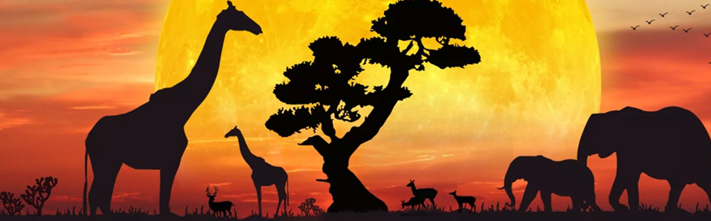

Ответы
1) Все ноги у жирафа одинаковой величины; 2) Стрекозу; 3) Карп; 4) Зайчата;
5) Восемь; 6) Шесть; 7) Лось. Раз в год, зимой он сбрасывает свои рога;
8) Летучая мышь; 9) Волка; 10) Землеройка. Ее рост -3,5 см; 11) Моли, когда хотим ее убить; 12) Лесная ворона. Продолжительность жизни 120 лет и более; 13) Муха.

